Manuel d’installation

# Prérequis

* Version de PHP installée : 8.2.1
* Version de Docker installée : 20.10.17, build 100c701
* Version de Visual Studio Code installée : 1.77.3
* Version de git : 2.37.0.windows.1

# Marche à suivre

1. **Téléchargement de l’application**

Rendez-vous sur [GitHub - davassayah/P_Appro2](https://github.com/davassayah/P_Appro2) .

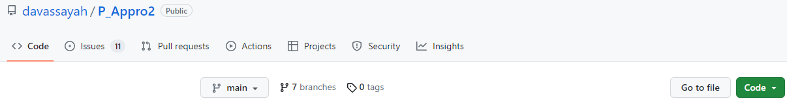

Figure 1 : Première étape pour le téléchargement de l’application

Une fois sur la page, cliquez sur le bouton code vert en bas à droite de la capture d’écran de la Figure 1.

Cliquez sur **Download ZIP** en bas de la fenêtre contextuelle qui vient d’apparaître.

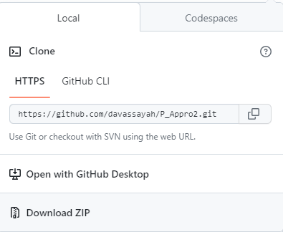

Figure 2: Fenêtre contextuelle apparaissant après avoir cliqué sur code



Figure 3: Dossier ZIP contenant l'application

Cliquez sur l’option : **Extraire les fichiers…**

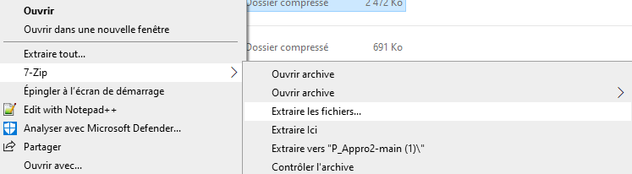

Figure 4: Extraction des fichiers du dossier ZIP contenant l'application

Rendez-vous dans le dossier où a été téléchargé le dossier ZIP contenant l’application et dézippez-le à l’emplacement désiré.

Choisissez le dossier vers lequel les fichiers vont être extraits grâce au bouton **[…]** puis validez en cliquant sur **OK** une fois votre choix effectué.

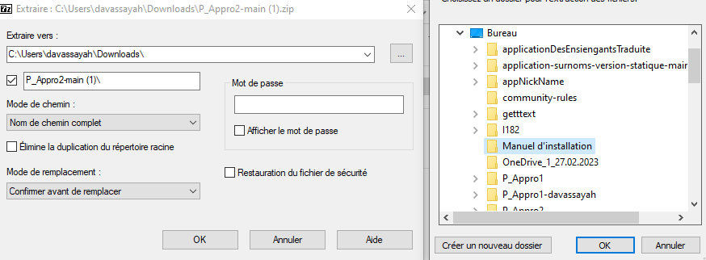

Figure 5: Choix du dossier d'extraction

Ouvrez le dossier dans lequel les fichiers ont été décompressé. Si tout a fonctionné, vous devriez arriver au même résultat que la *Figure 6*.

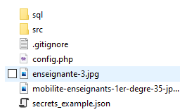

Figure 6: Résultat de la décompression

1. **Ouverture de l’application dans Visual Studio Code**

Rendez-vous dans **Visual Studio Code** puis ouvrez le dossier contenant l’application.

Toutes les informations servant à se connecter à la base de données sont disponibles dans le fichier **config.php** , le fichier **database.php** (l.19-l.25) ainsi que le fichier **secrets_example.json** et doivent être adaptées selon votre environnement de travail. Pour le mot de passe, il faudra créer un nouveau fichier secrets.json reprenant la structure du fichier **secrets_exemple.json** en remplaçant la valeur « DB_PASSWORD » par le mot de passe de votre choix.

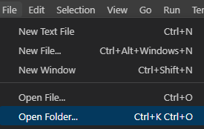

Figure 7: Ouverture du dossier de l'application dans Visual Studio Code

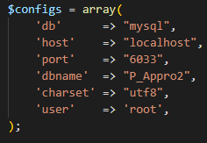

Figure 8: Informations à modifier afin de se connecter à la base de données dans le fichier config.php

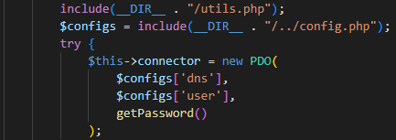

Figure 9: Informations permettant de se connecter à la base de données dans le fichier database.php



Figure 10: Information du mot de passe à adapter dans le fichier secrets_exemple.json

1. **Importation du fichier SQL vers la base de données**

Dans votre environnement, importez le fichier sql de l’application vers votre base de données. Celui-ci se trouve dans le dossier sql.



Figure 11: Importation du fichier sql

1. **Lancement de l’application en local**

Une fois que votre environnement est paramétré de sorte à pouvoir lancer l’application, ouvrez le terminal de **Visual Studio Code** et ouvrez le **Terminal**. Déplacez-vous dans le dossier où se trouve l’application puis exécutez-la commande suivante : *php -S localhost:3000*.

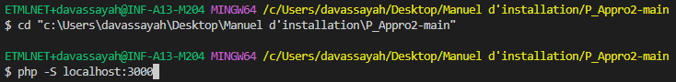

Figure 12:Commandes à effectuer pour se placer dans le bon dossier et ouvrir l'application en local